104年度民著上更(一)字第1號 附圖

附圖1：微窗公司NET_OpenSocket()函式


附圖2：已琳公司NET_OpenSocket(int net_TYPE=0) 函式
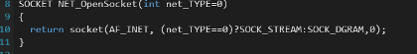

附圖3：微窗公司NET_CloseSocket(SOCKET S)函式
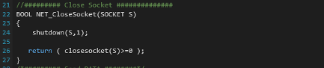

附圖4：已琳公司NET_CloseSocket(SOCKET S)函式
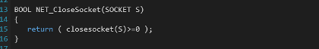

附圖5：微窗公司NET_SendData() 函式
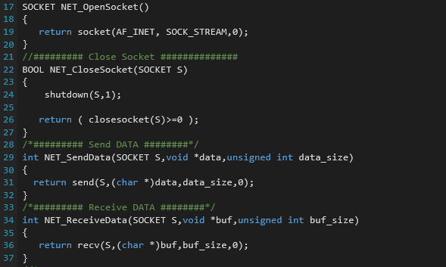
附圖6：已琳公司NET_SendData() 函式
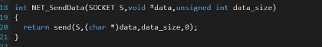

附圖7：微窗公司NET_ReceiveData() 函式

附圖8：已琳公司NET_R_Data()函式
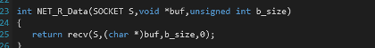

附圖9：微窗公司Server_KillUser ()函式
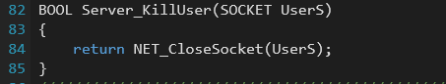

附圖10：微窗公司Server_KillUser ()函式
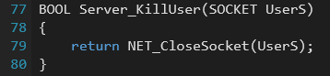

附圖11：微窗公司Init()函式
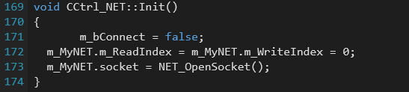

附圖12：已琳公司Init()函式
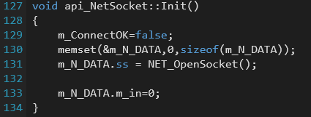

附圖13：微窗公司CloseNET()函式
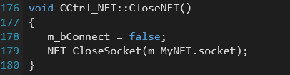

附圖14：已琳公司CloseME()函式
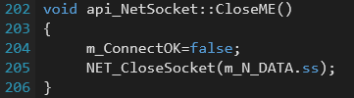

附圖15：微窗公司NET_Connect()函式
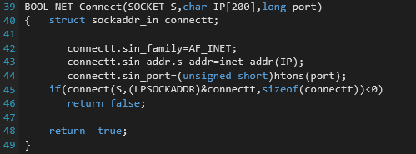

附圖16：已琳公司SOCKET_Connect ()函式
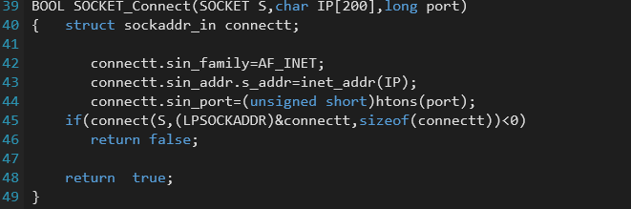

附圖17：微窗公司Server_Init()函式
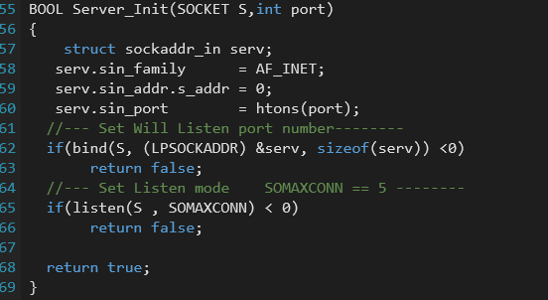

附圖18：已琳公司Server_Init()函式
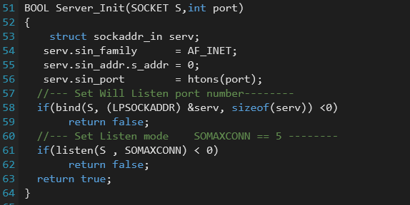

附圖19：微窗公司Server_WaitUserConnect()函式
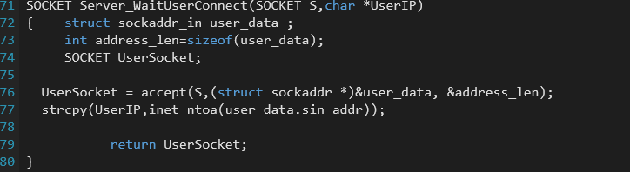

附圖20：已琳公司Server_WaitUserConnect()函式
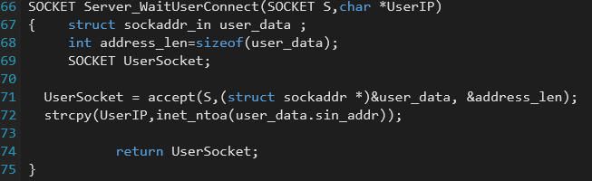

附圖21：微窗公司Thread_ReceiveDATA ()函式
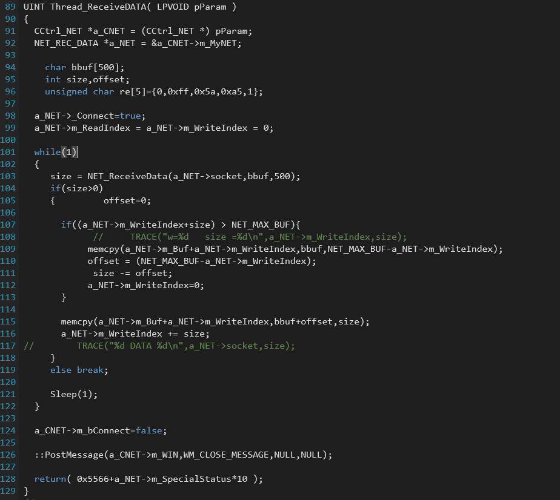

附圖22：已琳公司TD_R_NETDATA()函式
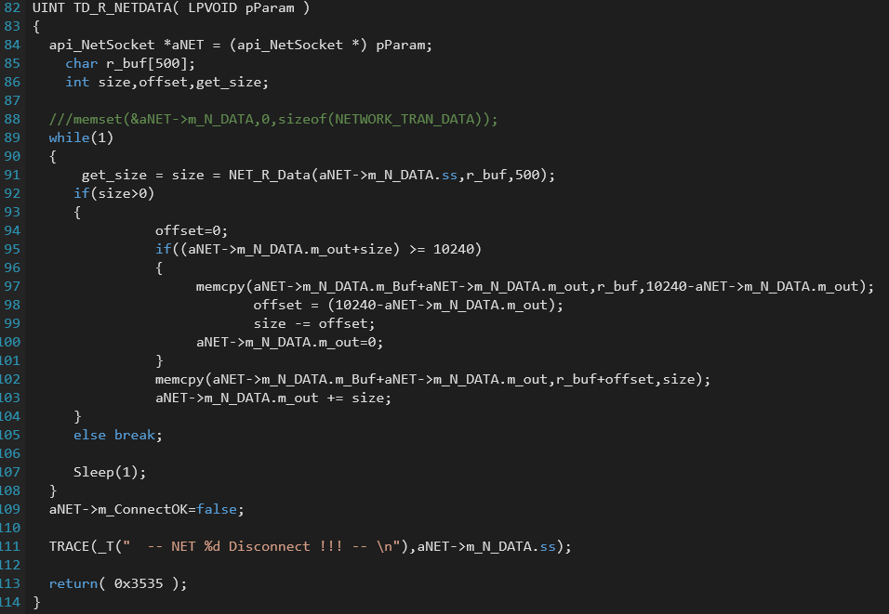

附圖23：微窗公司ConnectTo ()函式
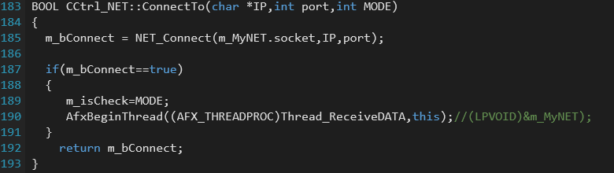

附圖24：已琳公司doConnect ()函式
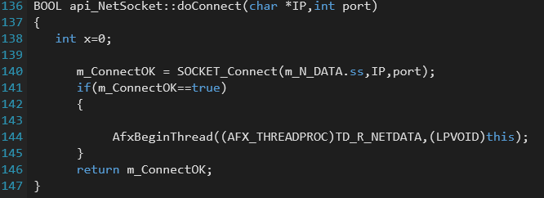

附圖25：微窗公司WritedData()函式
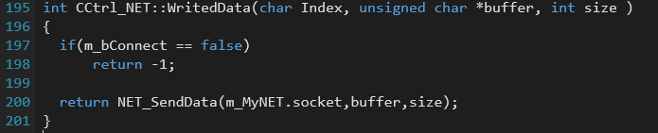

附圖26：微窗公司WritedData()函式
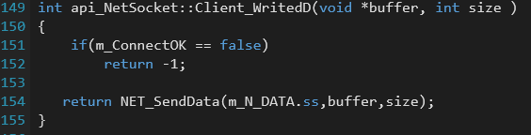

附圖27：微窗公司ReadData ()函式
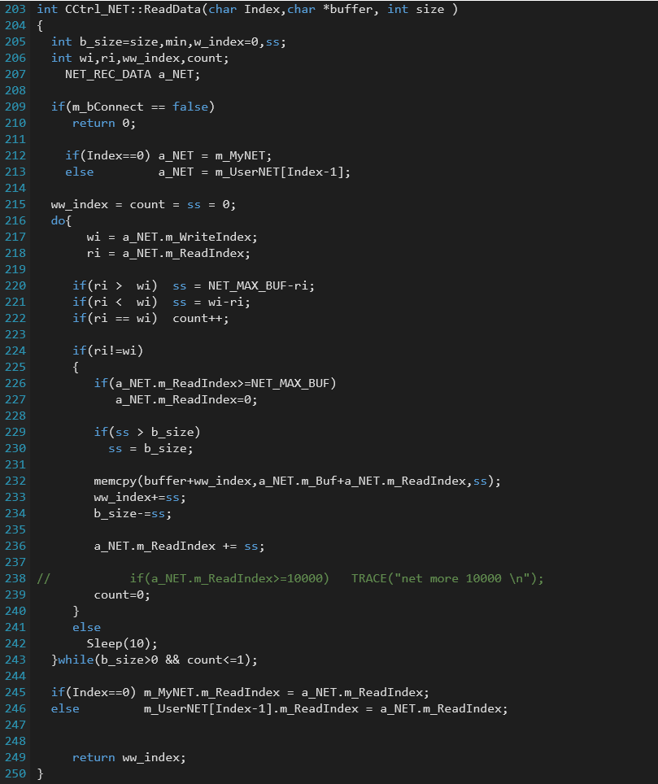

附圖28：已琳公司Client_ReadD()函式
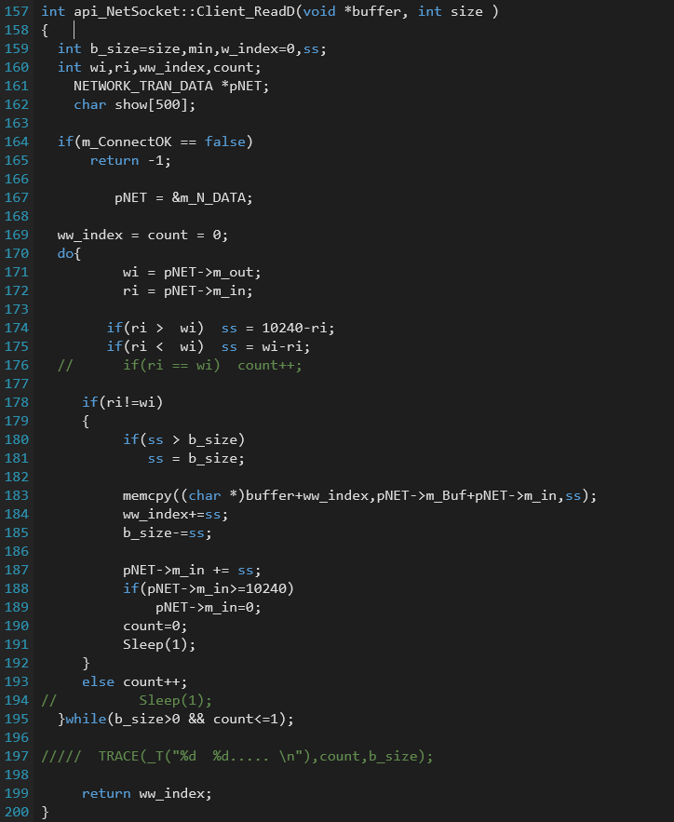

附圖29：微窗公司CCtrl_NET g_NET[20]程式碼

附圖30：已琳公司api_NetSocket g_net[50]程式碼

附圖31：微窗公司NET_SendBrocast()函式
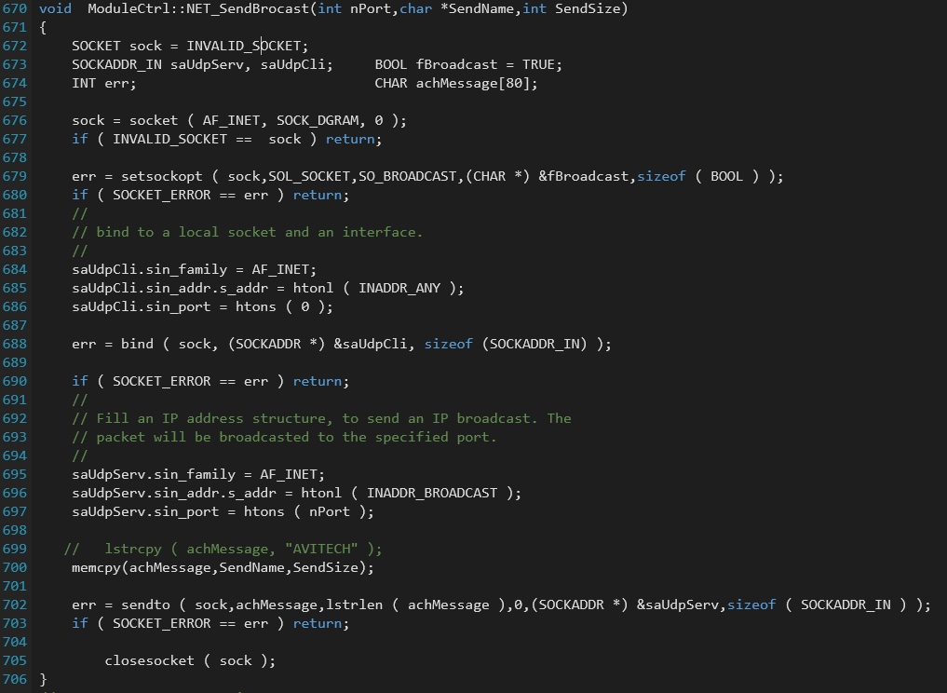

附圖32：已琳公司NNN_SendBrocast()函式
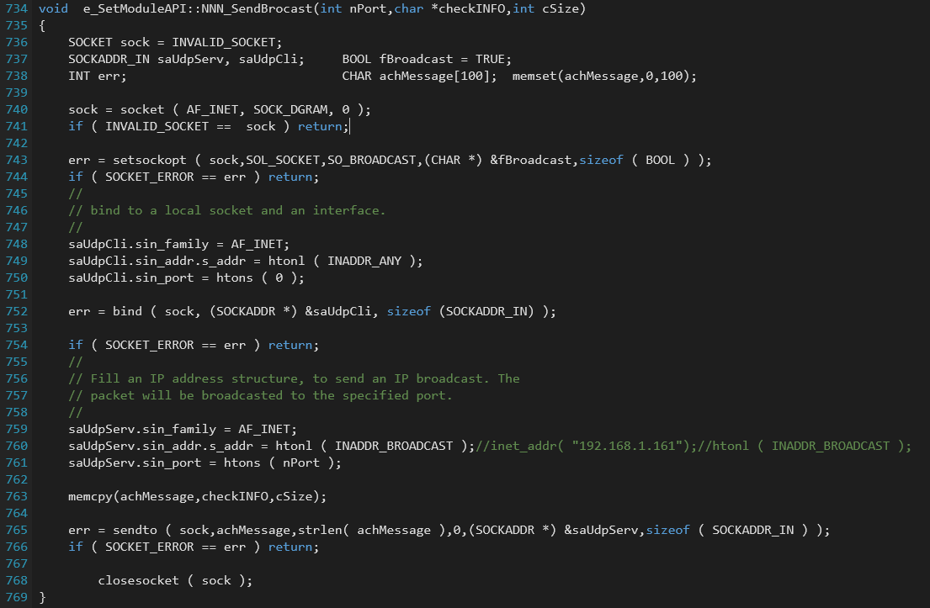

附圖33：被上證31程式碼DoUdpClient()函式
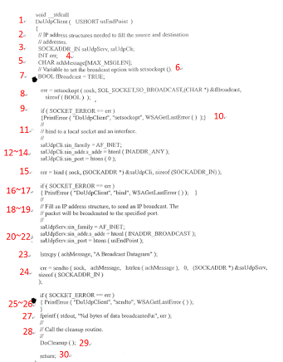

附圖34：微窗公司NET_WaitBroadcast()函式
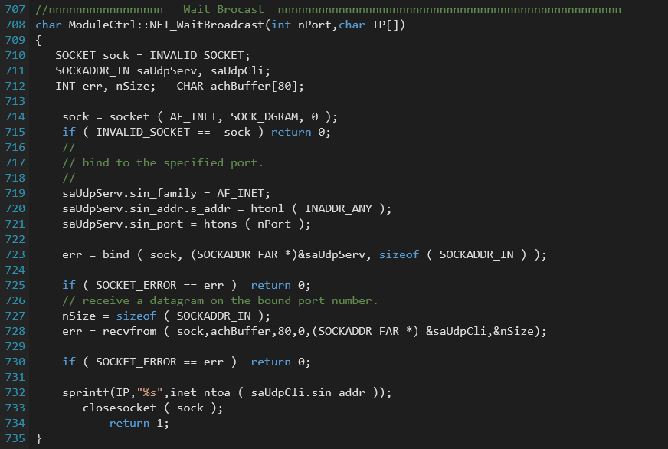

附圖35：已琳公司NNN_WaitBroadcast()函式
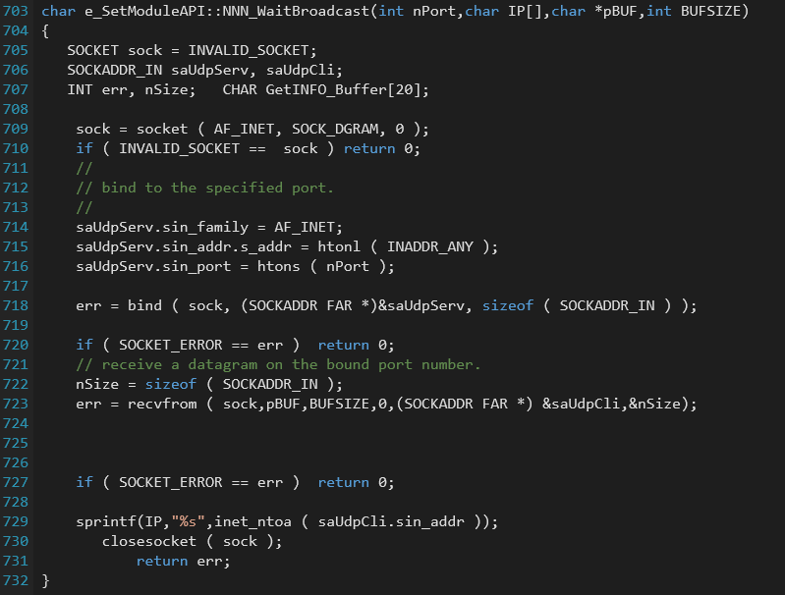

附圖36：被上證31程式碼DoUdpClient()函式
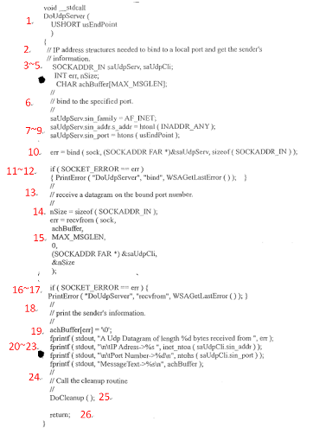

附圖37：韌體程式原始碼「附表十處」編號1部分
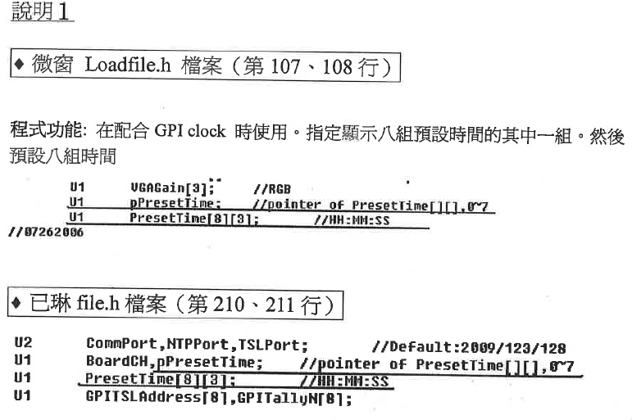

附圖38：韌體程式原始碼「附表十處」編號2部分
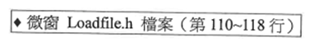
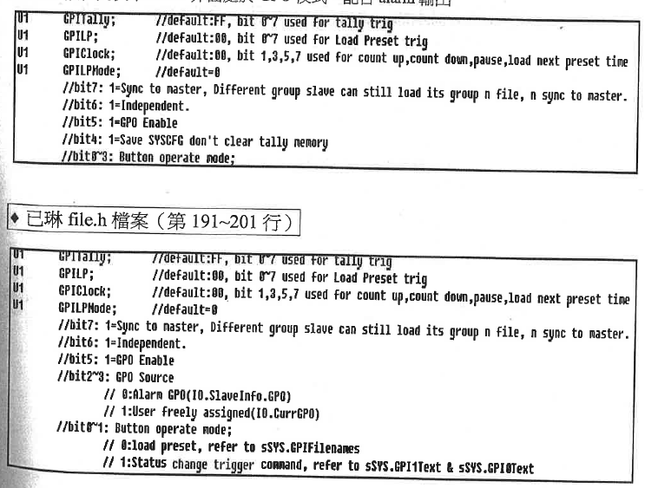

附圖39：韌體程式原始碼「附表十處」編號3部分
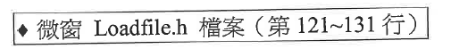
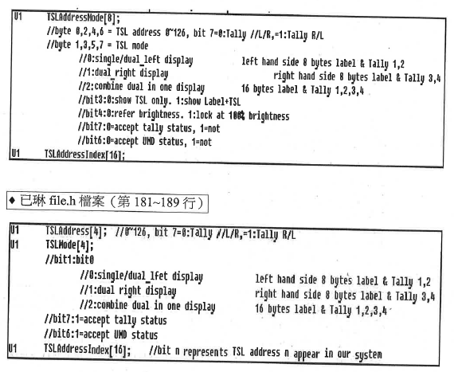

附圖40：韌體程式原始碼「附表十處」編號4部分
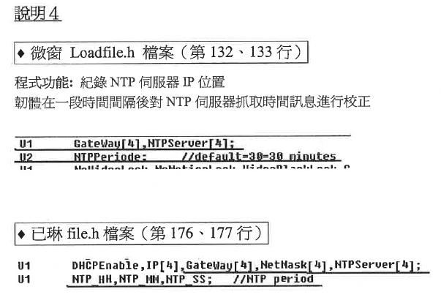

附圖41：韌體程式原始碼「附表十處」編號5部分

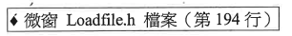
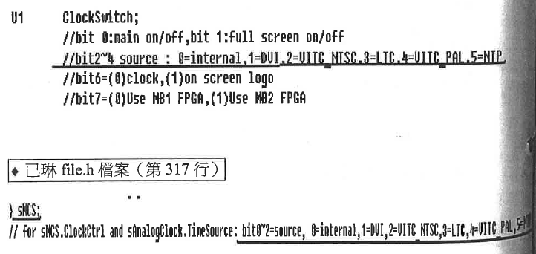

附圖42：韌體程式原始碼「附表十處」編號6部分
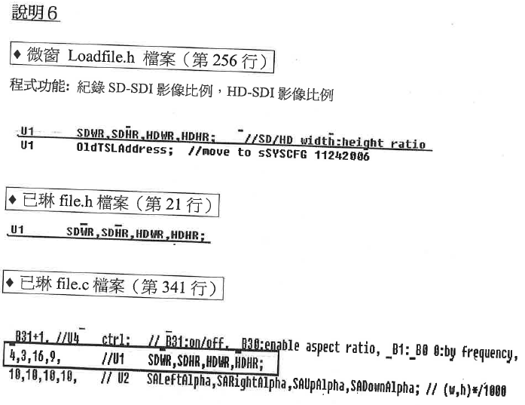

附圖43：韌體程式原始碼「附表十處」編號7部分
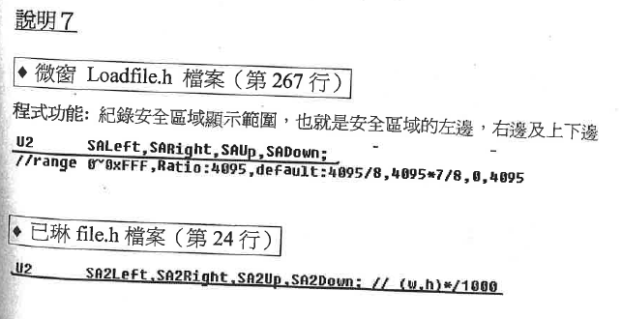

附圖44：韌體程式原始碼「附表十處」編號8部分

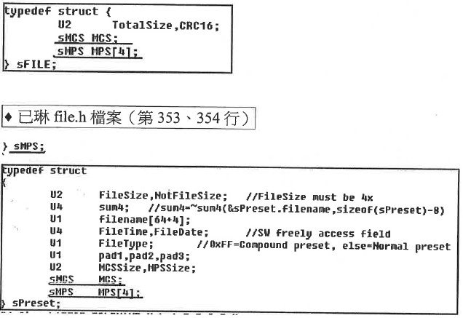

附圖45：韌體程式原始碼「附表十處」編號9部分
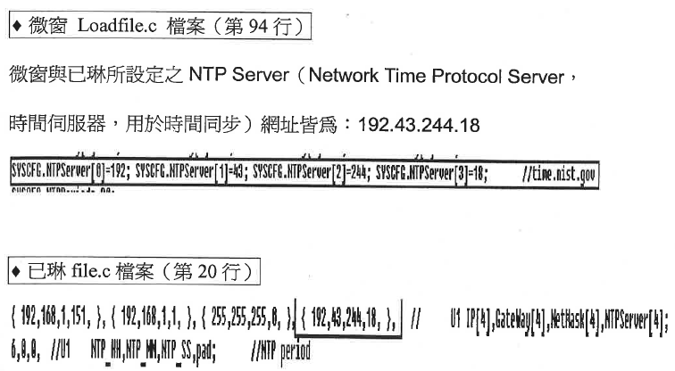

附圖46：韌體程式原始碼「附表十處」編號10部分


